Муниципальное автономное образовательное учреждение
«Нижнетавдинская средняя общеобразовательная школа»

Экологический проект.
Плодоводство. «Опыт выращивания ремонтантной малины сорта «Атлант»»
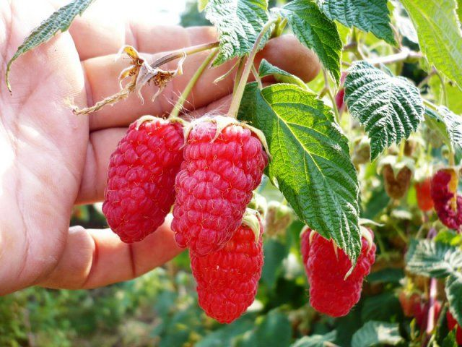

Выполнила: Зорина Екатерина Сергеевна
Ученица 11 «А» класса
МАОУ «Нижнетавдинская СОШ»
Руководитель: Титова Алена Николаевна
учитель биологии

г. Тюмень 2018 год
Оглавление

Введение……………………………………………………………………………….3

Основная часть

1.1. Исторический аспект……………………………………………………………..4

1.2. Биологический аспект…………………………………………………………….5

Ремонтантный сорт «Атлант»………………………………………………………...8

Сравнительная характеристика обычной и ремонтантной малины…………........13

График агрометеоусловий…………………………………………………………...14

Заключение……………………………………………………………………………15
Список используемой литературы………………………………………………….16

Введение
Малина очень популярна благодаря великолепному вкусу и неповторимому аромату ягод с высоким содержанием витаминов и других биологически активных веществ, обладающих уникальными целебными свойствами. Из-за неблагоприятной экологической обстановки, вредителей и болезней, погодных аномалий значительно снижается плодоносность ягод. Существенно увеличить урожай можно, используя ремонтантные сорта. Именно поэтому, мы решили апробировать ремонтантный сорт «Атлант», в условиях зоны подтайги Нижнетавдинского района.
Цель работы: вырастить и получить урожай малины ремонтантной сорта «Атлант»
Задачи:
- Узнать биологические особенности малины ремонтантного сорта «Атлант».
- Оценить качество ягод крупноплодного сорта.
- Определить, как и в каких условиях произрастает данный вид.
- Сделать график погодных изменений, и определить, при какой средней температуре можно собрать хороший урожай.

Гипотеза: Проявит ли сорт, генетические особенности выращивания, в условиях зоны подтайги.

  - Исторический аспект
Впервые малина была обнаружена в первом веке нашей эры, когда зарождалось христианство, поэтому малину часто называют божественной ягодой. Об этом свидетельствуют раскопки поселений, относящихся к каменному и бронзовому векам, где найдены семена малины. Плитий старший, живший в первом веке до н.э., упоминает о дикой малине, росшей на горе Ид в Средней Азии. Тот же Плитий дал малине название Rubus Idaeus. Долгое время малина использовалась в диком виде. Первые сведения о культуре малины в западной Европе относят к XVI веку. Сначала ее из лесов пересаживали в монастырские сады, где и старались культивировать. В начале XVII столетия Клаузиус описывает в культуре белую и красную малины.
Существует легенда о том, почему ягоды малины имеют красный цвет. «…Юпитер в младенчестве своим криком вызывал эхо, от которого глохли обитатели гор. Тогда, нимфа Ида, воспитывавшая Юпитера, чтобы унять юного громовержца, сорвала для него ягоды малины. При этом она оцарапала себе грудь колючками побегов растения. Кровь нимфы окрасила ягоды белой малины в красный цвет…»
На Руси первые плантации малины были заложены Юрием Долгоруким. В летописях есть упоминания о них: эти малинники были так велики, что туда часто заходили из лесов "попастись" медведи. Дикую малину на Руси всегда собирали очень активно, малина высоко ценилась не только за свои полезные свойства, но и за сладкий вкус, особенно в те времена, когда сладости были натуральными.

1.2. Биологический аспект
Малина - дикорастущий или культивируемый полукустарник до 1,5 м высоты, с многолетним корневищем. Малина относится к нитрофильным растениям, поэтому она первой появляется на местах лесных пожарищ, лесосеках, по сухим, самым неудобным местам.
Цветки у нее белые с едва ощутимым приятным ароматом. Массовое цветение малины приходится на конец мая или начало июня и продолжается две-три недели.
Поспевают ягоды малины в разное время, в зависимости от погоды. Часто можно одновременно увидеть на кусте малины и спелые ягоды, и совсем зеленые, и цветки. Но массовый сбор ягод выпадает на июль - август.
Лесная малина - хороший медонос: с 1 га зарослей получают 100 кг меда.
Ягоды малины содержат около 10% сахаров (глюкоза, фруктоза и сахароза) и витамины А, В, С. Малина обеднена витамином С, но обогащена железом. Железа в малине больше, чем в других плодовых культурах. Малина – натуральный антибиотик, способный эффективно бороться даже с туберкулезом в его начальной стадии. Не говоря уже о профилактике гриппа и обычных простудных заболеваниях. Но стоит знать, что если вы завариваете малину, то делать это нужно не дольше трёх минут и обязательно крутым кипятком, так как в тёплой воде ягода потеряет больше полезных свойств.
Эта ценная ягода уничтожает споры дрожжей и плесневого гриба. Кроме того, малину с медом можно принимать при некоторых заболеваниях почек и расстройствах желудка.
Но все же основным свойством малины является лечение сердечно-сосудистой системы, а именно укрепление стенок кровеносных сосудов. Поэтому людям с сердечно-сосудистыми заболеваниями, перенесшими инфаркт или инсульт, нужно есть как можно больше малины. Малина снижает повышенное кровяное давление и уровень холестерина в крови, лечит и предупреждает атеросклероз. В малине много витаминов-антиоксидантов, которые дают сияющий цвет лица и упругость кожи. Из-за большого содержания в малине фолиевой кислоты, ее особенно рекомендовано употреблять в пищу беременным женщинам. Отвар и настой из листьев используют для полосканий при ангине, при заболеваниях десен и горла. Отваром из цветков малины промывают воспаленные глаза и кожу лица от угревой сыпи. Кроме того, ягода обладает кровоостанавливающим действием и повышает аппетит. В малине присутствуют некоторые вещества, которые могут вызвать и отрицательную реакцию у аллергиков. Людям, которые страдают гастритом или же язвой желудка также не рекомендуется принимать малиновый сок и различные настойки на его основе.
Людям с сахарным диабетом не стоит забывать о содержащихся сахарах в малине. Ягода противопоказана при бронхиальной астме.
Людям, которые употребляют лекарства против свертывания крови, малина также противопоказана, т.к. она обладает обратным действием.
При беременности злоупотребление ягодами малины может спровоцировать аллергию у будущего ребенка, да и у взрослого она так же может появиться. Детям до года малина не принесёт пользы, только вред. Эта ягода способна вызывать у малышей диарею.
Следует знать меру в употреблении этой замечательной ягоды, ведь только тогда она пойдет на пользу. Эта мера составляет 3 столовых ложки или 50г.
В настоящее время селекция рода Rubus ведётся более чем в 20 странах мира, включающая исследования по обычным сортам малины, ежевике, чёрной малине и ремонтантной.
Основные направления селекции для сортов, плодоносящих на двухлетних стеблях – это создание зимостойких, устойчивых к грибным и вирусным болезням, засухо- и жаростойких, урожайных форм с высоким качеством плодов разного срока созревания. Для ремонтантной малины актуальным является получение сортообразцов с коротким периодом плодоношения, высокими вкусовыми достоинствами, богатым биохимическим составом плодов, устойчивых к вирусу кустистой карликовости малины, ботритиозу, антракнозу, корневым гнилям.
За последние 5 лет в Государственный реестр селекционных достижений РФ включено 20 новых сортов малины, из них 9 ремонтантного типа. Последними из новых сортов являются следующие: Беглянка (2009 г.), Озарение (2009 г.), Оранжевое чудо (2009 г.), Пингвин (2009 г.), Прелесть (2010 г.), Бердская (2010 г.), Нижегородец (2011 г.), Надежда (2012 г.), Студенческая (2012 г.).
В Тюменской области наиболее распространен сорт «Новость Кузьмина», выведенный почти 100 лет назад в городке Ветлуга Костромской области Н. В. Кузьминым. Он выделяется высокой зимостойкостью, а по вкусу ягод считается эталоном. Относительно устойчив к грибным заболеваниям и малинному жуку. Вот только урожайность у него средняя, да ещё недостаток: чувствительность к вирусной курчавости и паутинному клещу. Из старинных сортов остаётся популярным выведенный В. В. Спириным в Вологодской области сорт «Ранняя сладкая». Это очень зимостойкий сорт, с мелкими, но замечательного вкуса ягодами, сильный аромат которых напоминает лучшие формы лесной малины.

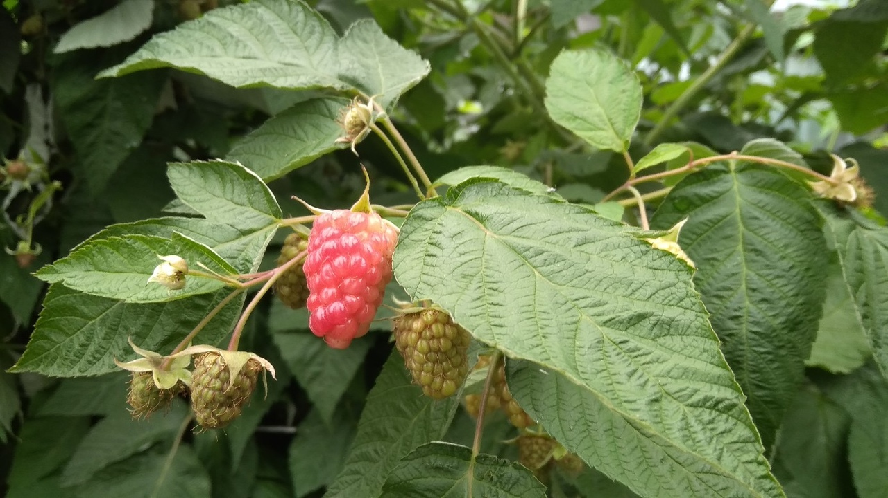Ремонтантный сорт «Атлант».
В нашей работе, мы представляем сорт ремонтантной малины «Атлант». Популярность ремонтантной малины объясняется тем, что благодаря своей биологии и особой технологии возделывания она лишена многих недостатков, которыми обладает обычная малина.
Сорт «Атлант» выведен селекционерами Кокинского опорного пункта, автор И.В. Казаков. Вес ягод — от 5-7 до 9 г, урожайность — порядка 2-2.5 кг с куста или 15кг с гектара. Формирует среднерослые кусты, высота которых не превышает 1,4-1,6 м. Растение характеризуется как слабораскидистое, с хорошей побегообразовательной способностью и образованием порядка шести-семи пряморослых побегов замещения. Плодоносная зона занимает более 50% длины побегов. Сорт крупноплодный (до 4 см) и урожайный (2,5 кг). Начинает спеть во второй половине августа и плодоносит до наступления морозов. Максимальный вес ягоды – 11 г. Они плотные, сочные, красные, на плодоножке сидят прочно, но легко снимаются. Могут некоторое время висеть на кусте без побочных эффектов.
Преимущества сорта: высокая урожайность; длительное плодоношение; возможность получения ягод в осенний сезон; небольшое количество крепкой прямостоячей поросли; практически полное отсутствие шипов в верхней части стеблей; устойчивость к заболеваниям; высокая морозостойкость; способность к самоопылению; нахождение на ветвях после созревания без потери товарного вида; хорошая транспортабельность.
Недостатки: менее выраженный аромат ягод по сравнению с традиционными сортами малины; высокая требовательность к условиям культивирования.
Чтобы подтвердить это, мы решили вырастить такой сорт.
Малина ремонтантная очень светолюбивая культура. Поэтому схему посадки необходимо спланировать так, чтобы растения были хорошо освещены и ни в коем случае не допускать загущения, так как это сказывается на освещении и уменьшает урожай и величину ягоды. Наиболее оптимальной считается посадка при которой на 1м\кв будет до 10-и побегов. Причем 10 побегов – это для бедных почв и посредственного ухода. Чем богаче земля и лучше уход, тем меньше побегов оставляют. При этом расстояние в ряду между кустами должно составлять около 0,7м, а междурядья не менее 1,5м. В дальнейшем культивируем отдельные кусты или создаем плодовую стену без сохранения индивидуальности каждого отдельного куста. В последнем случае расстояние между кустами при посадке можно уменьшить до 0,5м.
Существует два способа посадки – кустовой и ленточный.
При кустовом растения высаживают в посадочные ямы размером не менее 40х40х40см. Если под перепашку удобрения не вносились, в каждую яму вносят до 10кг перегноя, 200г суперфосфата, 50-100г калийных или 100г древесной золы.
При ленточном способе посадки копают траншеи шириной 40-50 и глубиной 35-40см. на 1 погонный метр траншеи вносят 10-15кг перегноя, 500г суперфосфата и 100-200г калийных удобрений.
Как при кустовом, так и при строчном способе посадки удобрения тщательно перемешивают с верхним, самым плодородным слоем почвы. Основой будущего высокого урожая являются качественнее саженцы. Прежде всего плантацию необходимо закладывать посадочным здоровым посадочным материалом. Если саженцы поражены вредителями и болезнями, особенно вирусными, ждать высоких урожаев бесполезно. Поэтому посадочный материал желательно приобретать в питомниках, государственных или частных. Высококачественный саженец должен иметь диаметр основания побега 5-10мм, хорошо развитую корневую систему и побег длиной около 20см. Следует учесть, что в зависимости от сортовых особенностей корневая система может быть мочковатой, а может быть ближе к стержневой, с малым количеством всасывающих (мелких корешков). Но на приживаемость и дальнейшее развитие сортовые особенности корневой не влияет, и те и другие хорошо приживаются и дают высокий урожай. 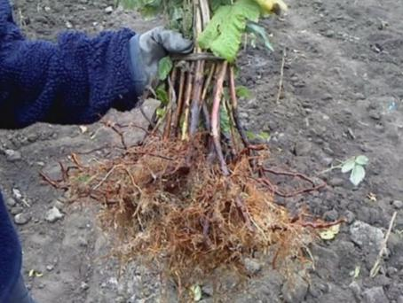Недопустимо подсыхание корней и стеблей при транспортировке.
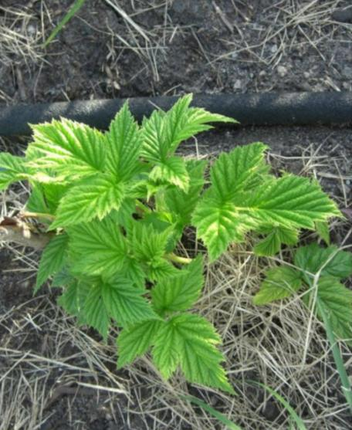

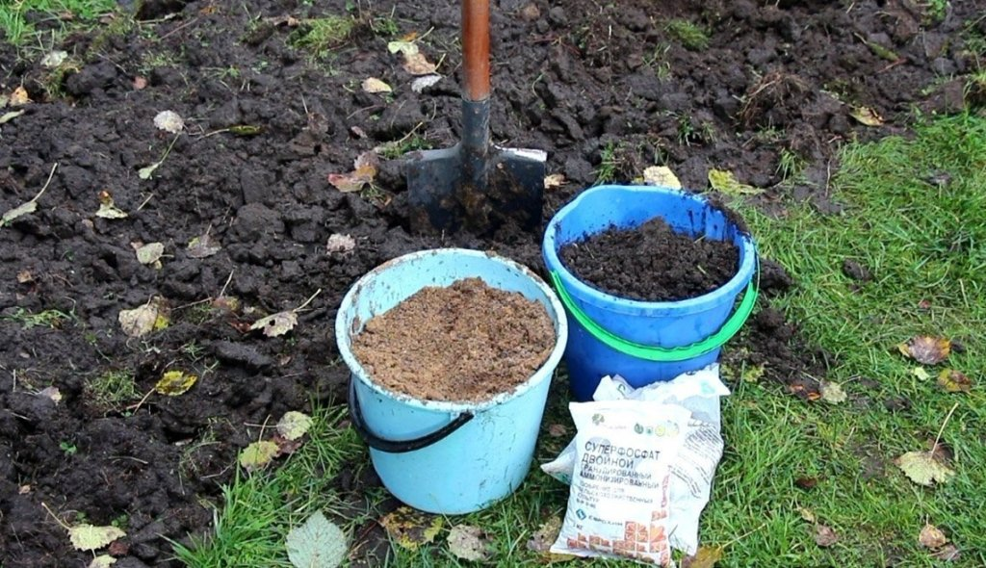

Для обеспечения обильного плодоношения малины «атлант» требуется соблюдать основные агротехнические приёмы по уходу за ней. Несмотря на хорошее противостояние засушливым периодам, этой культуре нужен своевременный обильный полив. Особенную потребность во влаге малина «атлант» испытывает на этапе плодоношения. Если погода стоит сухая, следует поливать кусты через неделю.
Хорошей защитой от сорняков и образования поверхностной корки является мульчирование. Применяют с этой целью разнообразные материалы: опавшую листву; сено; рубленую солому; перепревший компост. Можно укладывать поверх органики картон, нетканое полотно, бумагу, остатки текстиля. Дополнительно сохраняется влага, корни защищаются от перегрева, а почва получает органическую подпитку.
Для предотвращения возможных заболеваний нельзя забывать о профилактической обработке посадок малины «атлант». Ранней весной от пурпурной пятнистости применяют препарат «Рубиган», растворяя 4 мл средства в 10 л воды и опрыскивая кусты. От грибковых заболеваний позволяет защитить посадки орошение раствором сульфата аммония. На литр воды требуется взять 4 г этого удобрения. Чтобы предотвратить нападение стеблевых мух, применяют препарат «Актеллик», которого на 10 л воды потребуется 15 мл. При появлении первых листьев проводят опрыскивание бордоской жидкостью (3%), являющейся универсальным средством от многих заболеваний. Повторное опрыскивание более слабым раствором (1%) проводят на этапе появления бутонов, а затем после сбора урожая.
Размножение малины сорта «Атлант» производится путем молодых побегов, зеленых черенков, отводками и делением куста.

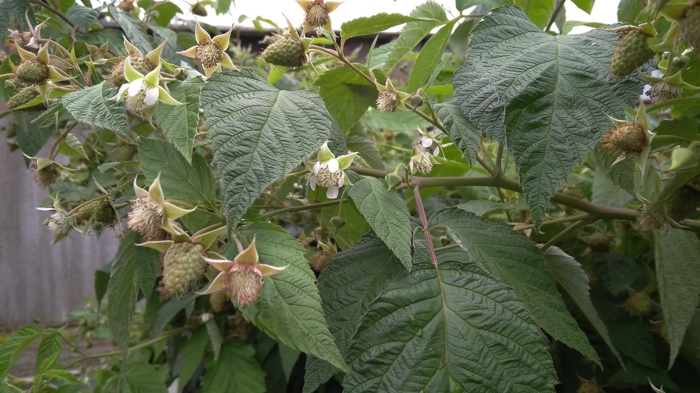
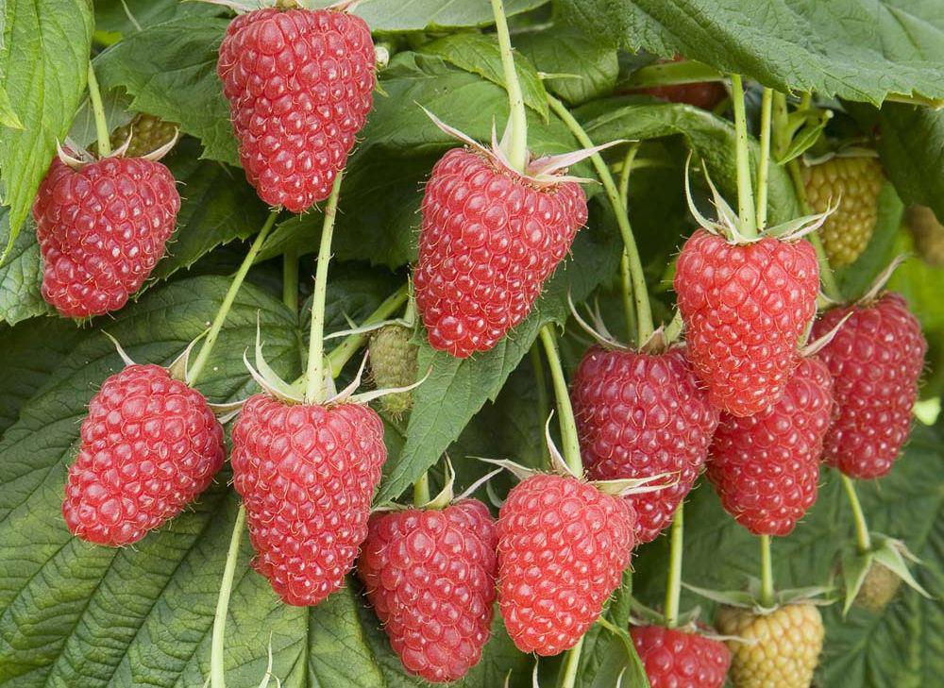

Сравнительная характеристика обычной и ремонтантной малины
Также мы решили сравнить обычную малину и ремонтантный сорт, с разным началом плодоношения.
Особенности  культуры | Обычная малина | Ремонтантная малина
начало плодоношения | 2-ой год посадки | год посадки
зимостойкость | подмерзание в отдельные зимы | нет подмерзаний
болезни | грибковые, вирусные, бактериальные | практически отсутствуют
вредители | необходимо опрыскивание | практически отсутствуют
урожай | высокий — при выполнении агротехники и опрыскивания | высокий при минимальном уходе
гарантия урожая | нет | гарантирован
агротехника | сложная (борьба с корневыми отпрысками) | очень простая
качество плодов | отличные | в августе — отличные,  в середине сентября - кисловатые
размер плодов | средний | крупный и очень крупный

Делаем вывод, что ремонтантный сорт «Атлант» рентабельный и при первом плодоношении несет высокий крупноплодный урожай при минимальном уходе.

График метеоусловий.
Проанализировав график метеоусловий, сделали вывод, что температура воздуха за последние два года отличается не значительно. При более теплой погоде рост малины происходит быстрее, вкус ягод становится слаще и урожай соответствует норме.

Заключение
В ходе наблюдения за выращиванием ремонтантной малины мы пришли к выводу, что:
- Ремонтантная малина не требовательна к условиям выращивания.
- Преимуществ в выращивании у ремонтантной малины гораздо больше, чем недостатков.
- Выращивая ремонтантную малину, можно получить высокий урожай (1.5-2,5 кг/с куста) в конце лета, и на протяжении всей осени до самых морозов.

Список используемой литературы и Интернет-ресурсов
1) Энциклопедия «1001 вопрос и ответ», Мир книги, Москва, 2004, с.254
2) Журнал «Сад, огород», выпуск №13, 2008 год, издательство «КолосС», с.15
3) Журнал «Здоровье», выпуск №4, 2010 год, с.5
4) Домашний Доктор, под редакцией Деборы Ткач, Москва, 2006, с.144
5) Журнал «Твой Доктор», №31, 2010г, с.3
6) Золотые советы Тимирязевской академии. Полный сортовой каталог России «Ягодные культуры». М. Изд-во ЭКСМО-Пресс, Изд-во Лик пресс, 2001, 416с.
7) Казима Галина Александровна Практическая энциклопедия огородника и садовода. 1000 самых важных вопросов и самых полных ответов о саде и огороде / Галина Казима – Москва. АСТ, 2014. – 479с.
8) Курдюмов Н.И.Умный сад в подробностях. 2-е издание, переработ. И дополн. – Ростов н/Д: Издательский дом «Владис», 2005, -288с.

Аспект (по Ожегову) – точка зрения, взгляд на что-нибудь.
Нитрофильные растения – это те растения, которые растут и плодоносят на почвах с высоким содержанием нитратов.
Энциклопедия «1001 вопрос и ответ», Мир книги, Москва, 2004, с.254
Журнал «Сад, огород», выпуск №13, 2008 год, издательство «КолосС», с.15
6 Атеросклероз – хроническое заболевание, поражающее артерии и характеризующиеся отложением жировых масс.
Фолиевая кислота – водорастворимый витамин, необходимый для роста и развития кровеносной и иммунной систем.
Домашний Доктор, под редакцией Деборы Ткач, Москва, 2006, с.144

